附件 1：
广东外语外贸大学教学管理系统教师网上录入成绩指南

1、登陆广东外语外贸大学主页面上方的【数字广外】


2、进入系统门户首页，在首页页面中点击【教务管理】
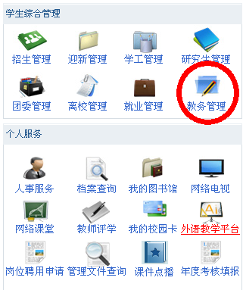

3、点击【成绩录入】

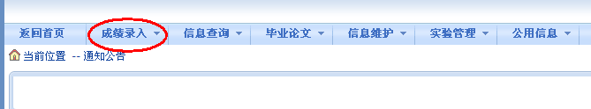

4、选中所任课程：
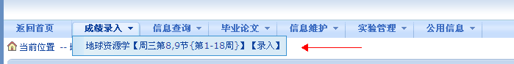

5、输入课程密码(由学院教学秘书发放)：
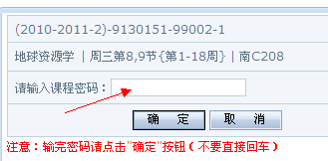

6、按“确定”按钮，经过2次“信息提醒”窗口后，进入学生成绩录入界面。
（1）如图在红色箭头指示处设置平时成绩、期末成绩、实验成绩的比例。要求 平时+期末=100%，其他成绩的比例设为“0%”。
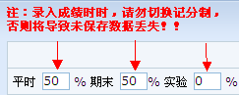
（2）核对学生名单，如发现选课名单与成绩录入名单不一致时，及时与学院教学秘书联系。
（3）输入平时成绩、期末成绩。缺考学生录入平时成绩，在备注栏选择“缺考”；学生缺课超过总学时1/3者，不予安排考试，在备注栏选择“取消资格”。
（4）点击“保存”，系统自动生成总评成绩。
（5）检查各栏成绩，核对总评成绩。如果发现成绩录入有错漏或总评成绩计算错误，可以点击“清空总评”按钮，更正后点击“保存”按钮重新生成总评成绩。
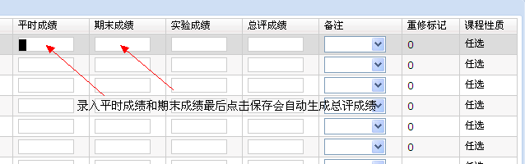

7、成绩录入后，点击“保存”按钮可暂存已录入的成绩数据，重新登录也可更改录入的成绩；点击“提交”按钮则成绩录入工作完成，不能再更改成绩。
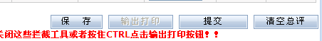

8、当提交成绩之后，可以再次选择这个教学班，点击右下角的“输出打印”，
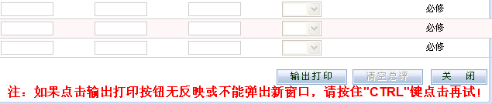
在弹出的页面中鼠标点击“打印”按钮显示成绩单报表（如果没显示出来，则需选勾上“如果窗口被屏蔽打上钩再打印”选项），然后在成绩单报表窗口选择“文件”——“打印”，打印成绩单。为了达到较好的打印效果，可以先进行“打印预览”，调整比例到合适后再打印。
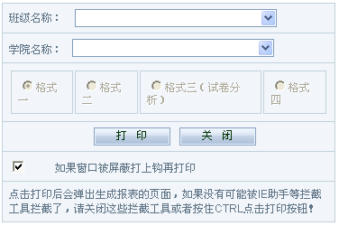
保留空白，打印整个教学班。

9、成绩提交后还可以在“信息查询－选课情况”中查看、打印、输出成绩。
